**佛山市第十一届运动会 报名指引**

**1、参赛代表队由一名操作员操作一个账号来报名，使用手机号注册**。

2、打开浏览器，输入网址: www.ydh.cc（首选浏览器：微软Edge、谷歌Chrome器、360浏览器**极速模式**）。

3、点击运动汇首页点击 “佛山市文化广电旅游体育局” http://ydh.cc/imgs/btn_fs2023.jpg?time=01:41:04

即进入专题栏目。

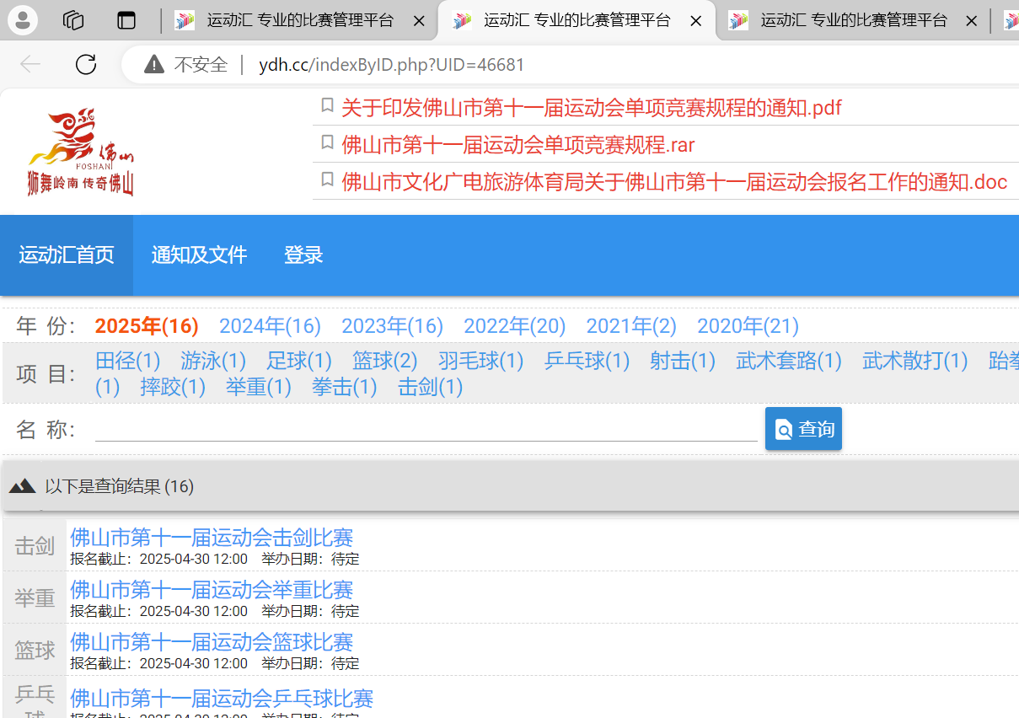

点击上方菜单栏【登录】，输入账号和密码。（没有在系统里注册过的请先注册，注册入口就在登录框上）。

4、登录成功后，请在这个专题页下方找到你要报名的比赛（例如：击剑），点击进入如下页面。

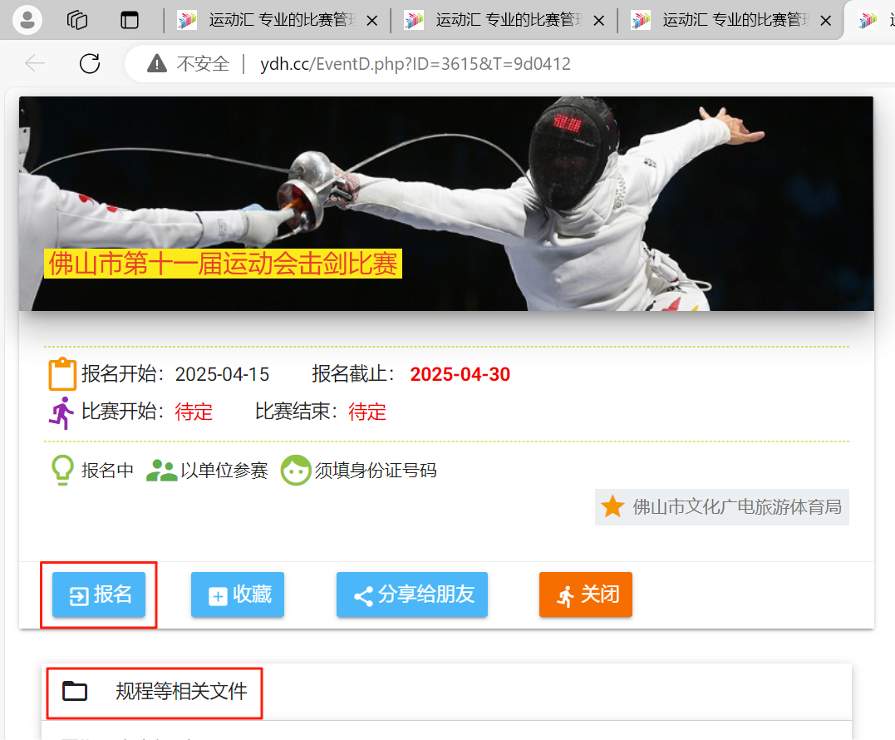

5、如上图，你可以看到报名和竞赛规程，点击【报名】进入报名界面。如下：

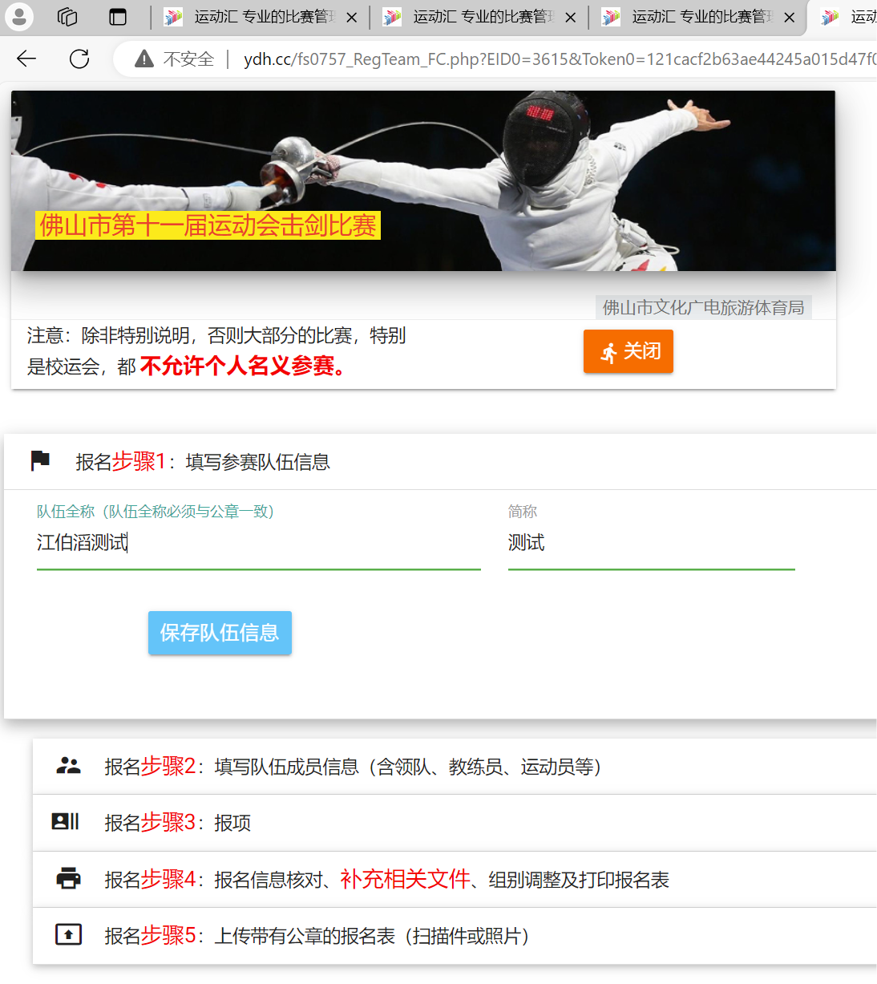

6、如界面上所示，**按报名步骤1、2、3、4逐个操作，完成报名**。

步骤1：填写你的代表队名称、简称（佛山市运会以区为单位参赛，因此秩序填写：**禅城区/南海区/顺德区/三水区/高明区，简单3三个字即可**）。

步骤2：填写所有人员的基本资料（包括领队教练员等官员、运动员的**姓名、性别、出生日期和身份证号码**，其他内容为非必填项）。

步骤3：报项（官员的报其角色，运动员的报其项目），界面如下：

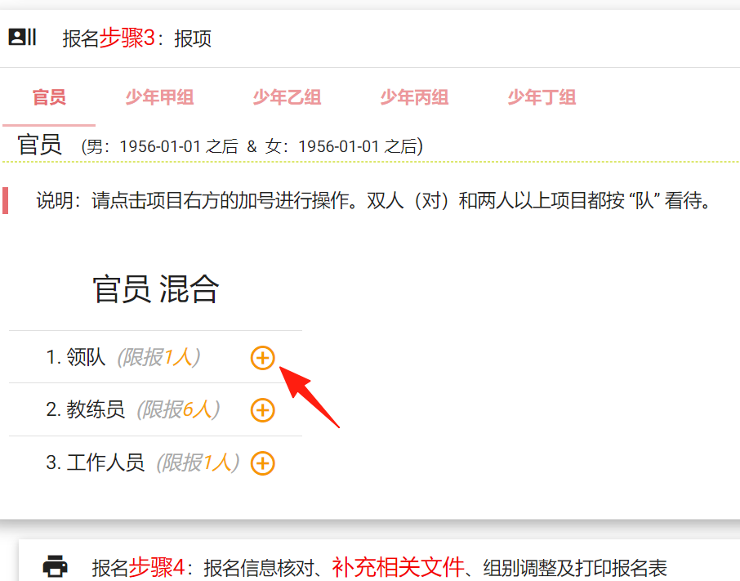直接点项目旁边的加号 ➕ 就可以选名单

在人名前面直接勾选，然后按下方的【保存数据】按则可

（报官员项目的，需填写其电话号码）

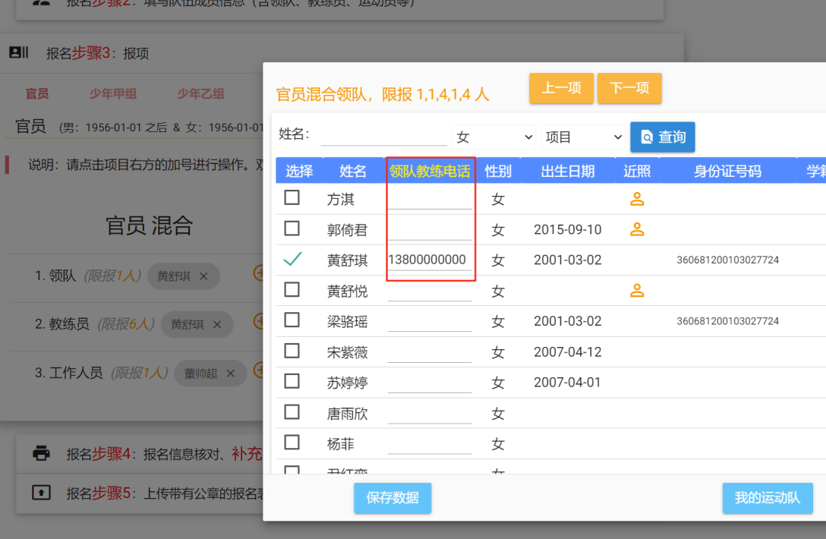

运动员则只需选中，按下方的【保存数据】则可

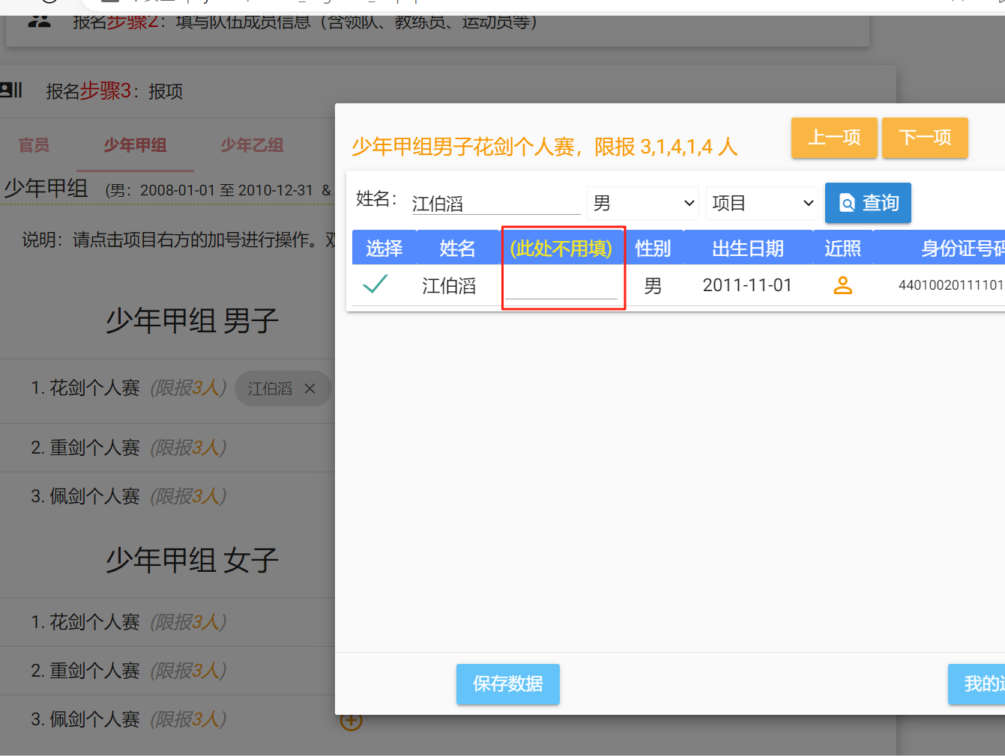

步骤4：报名信息核对、补充相关文件、组别调整及打印报名表

由于本届运动会要求所有运动员必须是省注册运动员，因此**无需上传** 身份证、学籍表、输送证明。只需认真核对姓名、身份证号码和参赛项目。信息准确则点【打印报名表】

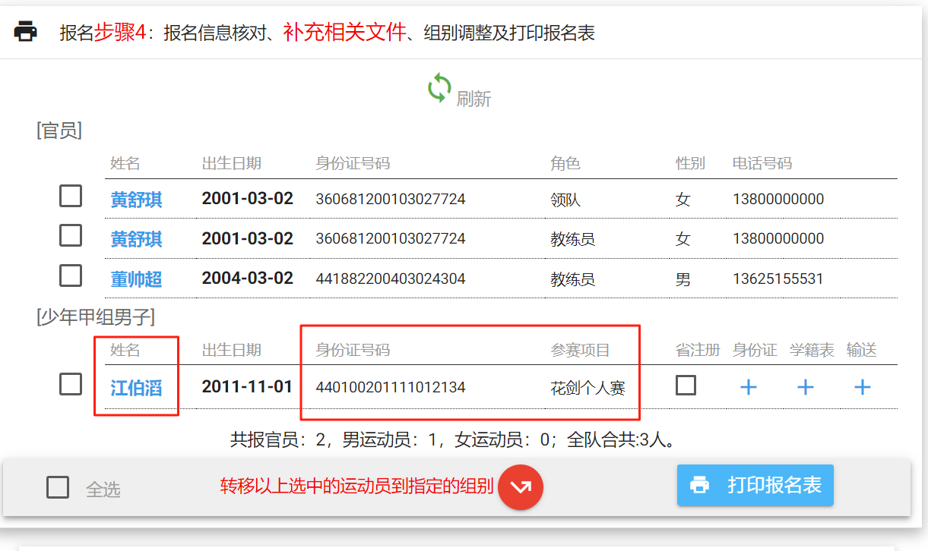

打印出来的报名表请您认真核对，确保信息准确。然后盖章，扫描或拍照，把带有公章的报名表电子文件，通过步骤5上传。

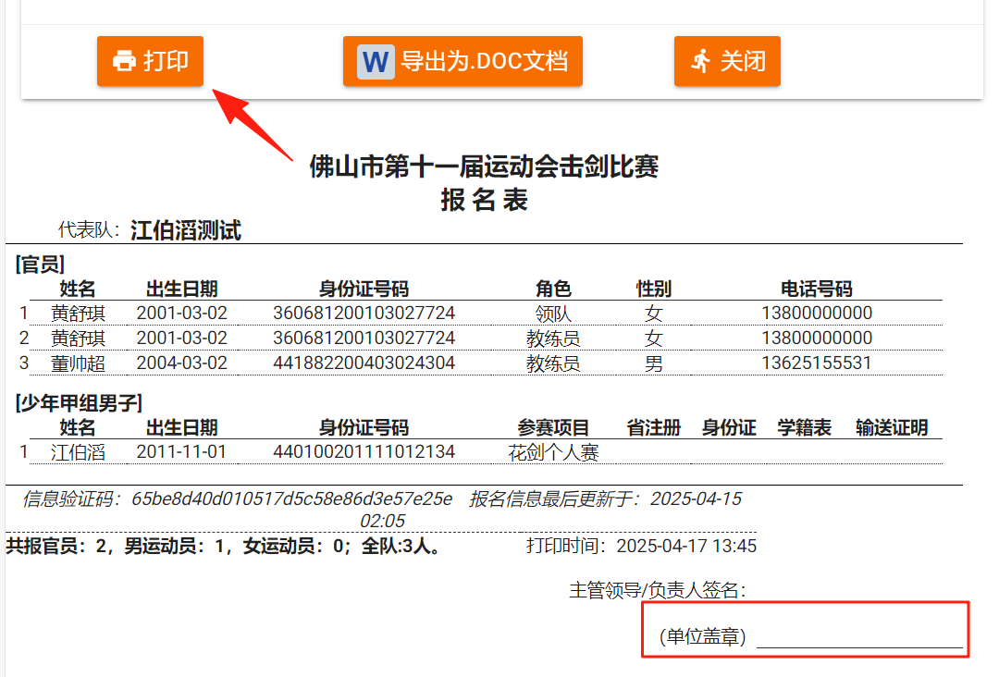

步骤5：上传报名表

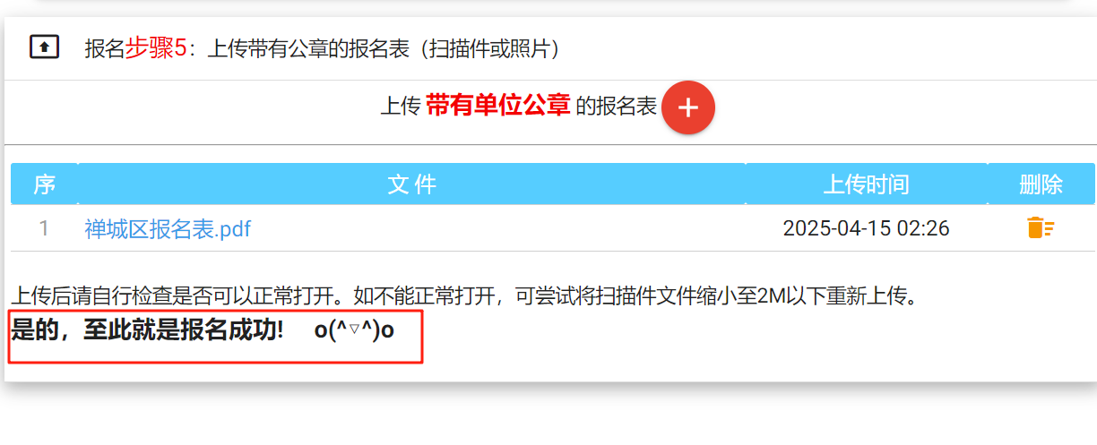

报名表是您的报名凭证，请务必盖章上传。

**您通过以上步骤1、2、3、4、5，按要求逐步完成，则是报名成功了，无需向组委会确认是否成功。**

**在截止报名前，您可以随时随地登入系统，查看您的报名情况，也可以重新修改您的报名信息（比如更改项目、换人、更正身份证号码等。当系统开着的时候你就可以随意修改，无需申请）。**

**如有重新修改报名信息，则请您重新打印报名表，重新盖章上传。**

**操作方法：**先点组别，再点项目旁边的加号，在弹出的窗口里选择运动员。

第4步：核对报名信息并**打印**。

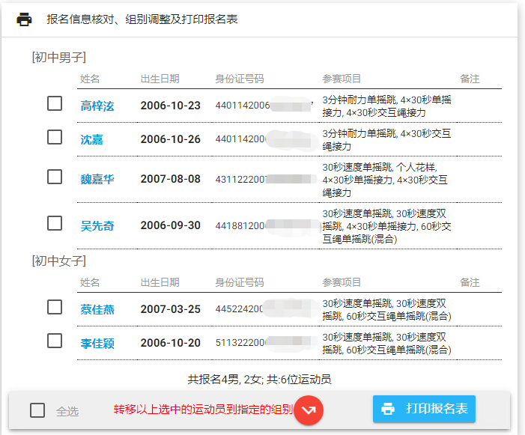

核对无误，则打印报名表。至此报名工作结束。